Развлечение во второй младшей группе «Г»
«В ЗДОРОВОЙ СЕМЬЕ-ЗДОРОВЫЕ ДЕТИ»
Программное содержание:
- Развивать двигательную активность детей, координацию движений,
ловкость, быстроту реакции.
- Формировать способность к взаимодействию с партнёрами.
- Привлечь детей и их родителей к здоровому образу жизни.
- Доставить детям и родителям удовольствие от совместных занятий физкультурой, способствовать развитию положительных эмоций, чувства взаимопомощи.
Материал: сундук, загадки про кота, медведя, крокодила Гену; музыкальное сопровождение, костюмы персонажей, угощение ( фрукты)
Предварительная работа : Беседа с детьми о ЗОЖ,разучивание подвижных игр «У медведя во бору» , «Кот и воробышки», м/п игры «Крокодил дорогой, мы хотим играть с тобой…», разучивание стихотворений о ЗОЖ, чтение сказок: «Три медведя», «Капризная кошка » Сутеева, просмотр мультфильмов «Карлсон и малыш», «Крокодил Гена и Чебурашка».

Ход развлечения:
Воспитатель: -Скажите, что больше всего любят делать все дети на свете?
Конечно, играть. Игра поднимает настроение и здоровье укрепляет.
Сегодня у нас день весёлых игр.
Я предлагаю стать в круг и поиграть в игру «Топнем ножкой, хлопнем..»
Со свистом влетает Карлсон
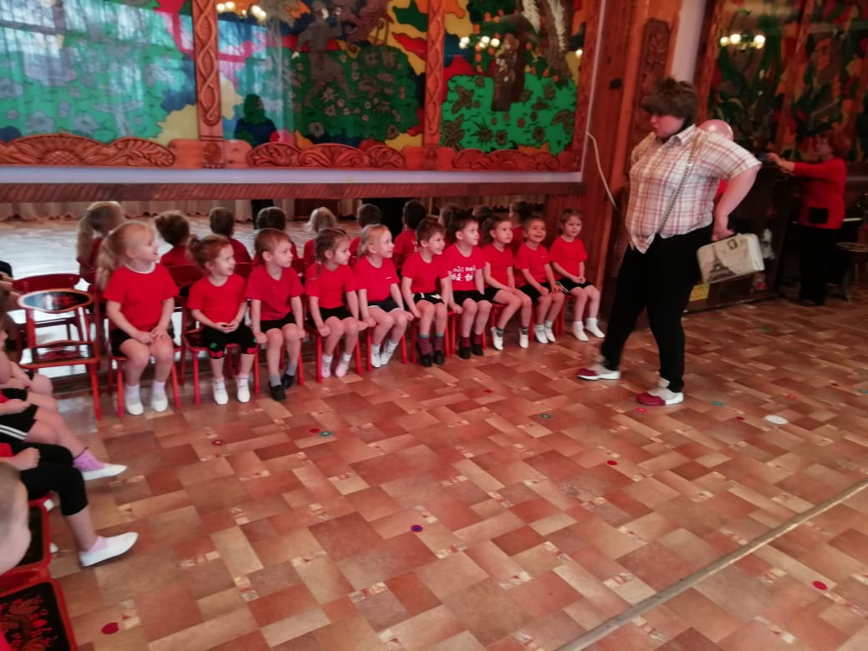
-Здравствуйте, детишки, девчонки и мальчишки! Что это вы расшумелись, разбегались, болеть мне мешаете?
- Мы в игры играем. А что это тебе поболеть захотелось?
Карлсон : Лежишь, ничего не делаешь, а тебе варенье сладости…Посмотрите на меня, какой я красивый и упитанный мужчина (держится за спину, тяжело дышит.)Дайте мне скорее стул, а то я сейчас упаду. Ой ,вызовите доктора.
Воспитатель: Тебе доктор не нужен, ребята давайте расскажем Карлсону, как стать сильным и здоровым.
Утром делаю зарядку,
Зубы чищу я всегда.
Приучаюсь по порядку
Выполнять я все дела.
Я здоровье берегу —
Тело в чистоте держу.
Чтоб душа была здоровой,
С физкультурой я дружу.
Чтоб у вас здоровье было,
Не забудь про пасту с мылом.
С физкультурой подружись
И работать не ленись.

Карлсон:
- Вот спасибо, детвора! Понял теперь как мне здоровым стать.
Полечу теперь домой, стану я теперь другой.
Буду окна открывать, свежим воздухом дышать.
О болезнях навсегда забуду.
А для вас подарок есть. Вот волшебный сундучок, в нём игры живут. Загадки мои отгадаете и в игры поиграете. До встречи!
( Карлсон улетает)

Воспитатель: А мы праздник продолжаем, волшебный сундучок открываем.
Загадка:
Ночью он совсем не спит,
Дом от мышек сторожит,
Молоко из миски пьёт,
Ну конечно это – (кот)

Входит кот: Здравствуйте ребята, так хочется с вами поиграть, да что-то у меня живот разболелся, я сегодня чипсами объелся и лег поспать.

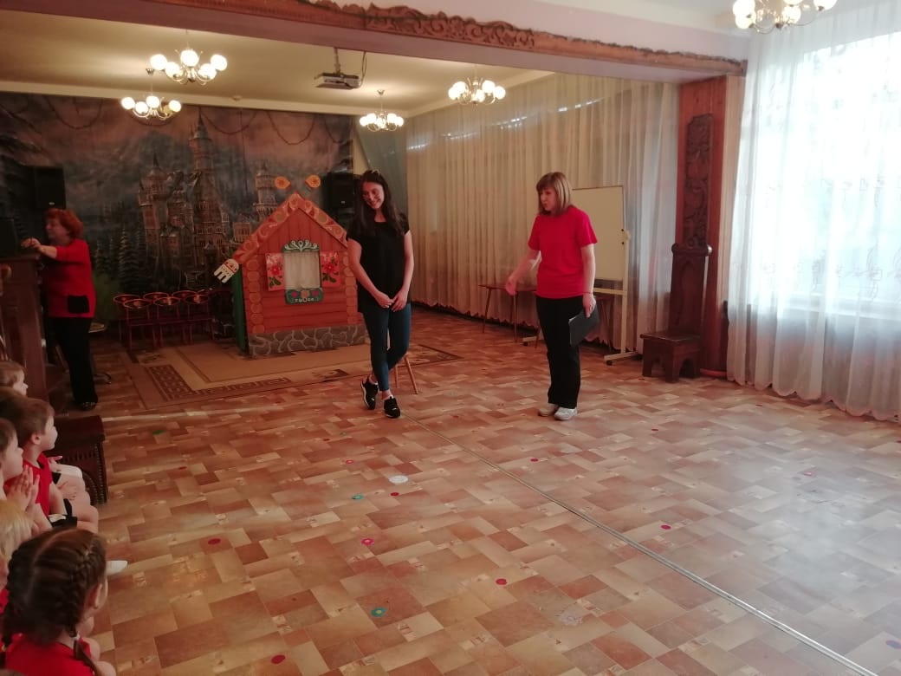
Воспитатель: Послушай Котофей , что тебе ребята расскажут о полезной и здоровой пище.
Чтобы ни один микроб
Не попал случайно в рот,
Руки мыть перед едой
Нужно мылом и водой.
Кушать овощи и фрукты,
Рыбу, молокопродукты —
Вот полезная еда,
Витаминами полна!
На прогулку выходи,
Свежим воздухом дыши.
Только помни при уходе:
Одеваться по погоде!
Воспитатель:-А ты поиграй с ребятами

Подв. Игра «Кот и воробышки»
Котя-котенька ,коток
Котя серенький хвосток.
Он на брёвнышке сидит ,
Притворился будто спит.

Воспитатель: Открываем сундучок - следующая загадка:
Летом ходит без дороги
Возле сосен и берез,
А зимой он спит в берлоге,
От мороза прячет нос.
Входит медведь: Здравствуйте ребята ,
Представляете, весь день
Липнет лень ко мне ,как тень.
Я нисколько не шучу
Целый день я спать хочу.
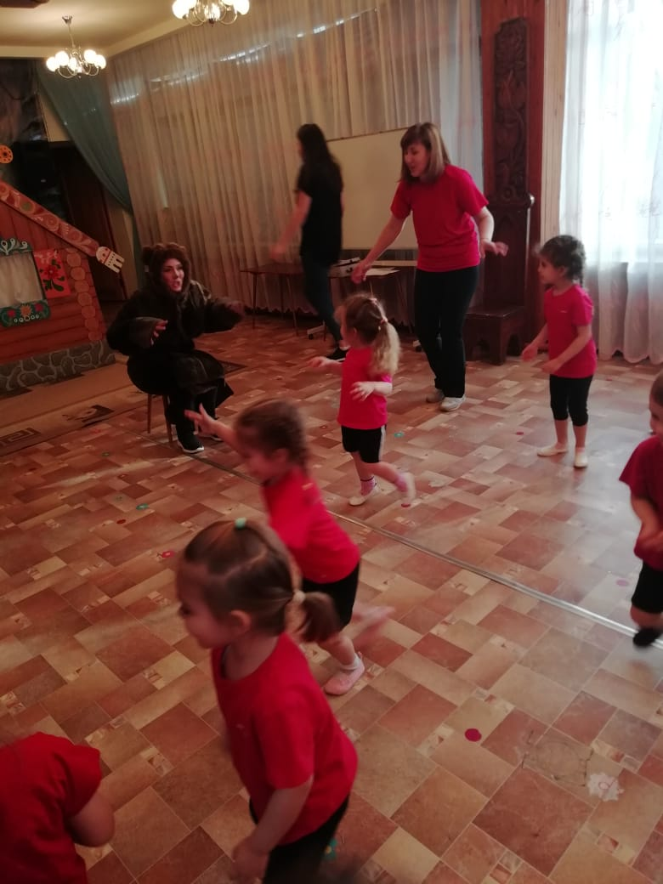
Воспитатель:- Ты Мишка лучше послушай ребят, они тебе расскажут как справиться с ленью.
У здоровья есть враги,
С ними дружбы не води!
Среди них тихоня лень,
С ней борись ты каждый день.
Ответы детей:
Воспитатель:- От хандры спасет игра .Поиграй с ребятами
Игра «У медведя во бору»
Воспитатель: Следующая загадка
Гармошка в руках,
На макушке фуражка,
А рядом с ним важно
Сидит Чебурашка.
Портрет у друзей
Получился отменный,
На нем Чебурашка,
А рядом с ним…
(Крокодил Гена)
Входит Крокодил Гена: Друзья мои как я рад вас видеть .Вы все такие весёлые и здоровые .Я тоже знаю секрет здоровья .Это правильное дыхание. Становитесь в круг, я покажу вам как правильно дышать.
Носом воздух мы вдыхаем,
Ртом мы воздух выдыхаем.
Не страшна простуда нам,
Нам не нужно к докторам!
И. п.: ноги врозь, руки вниз. Руки в стороны, вдох носом. Вернуться в и. п., выдох ртом, губы трубочкой. Повторить
Воспитатель: Гена, ребята хотят с тобой поиграть.
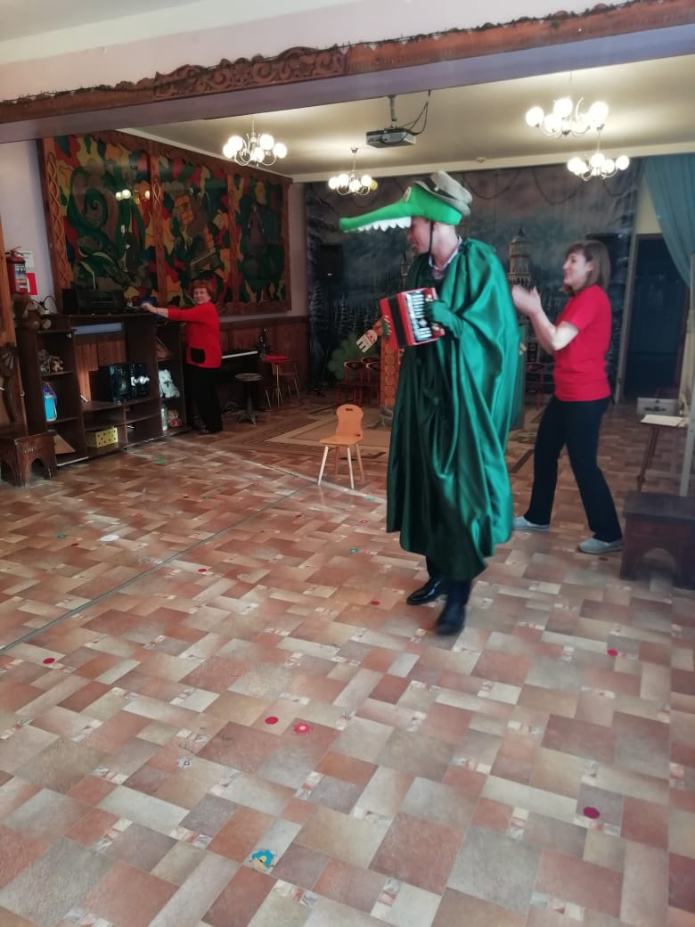
Игра «Крокодил»
Дети встают в круг и, взявшись за руки, двигаются по кругу под песню. Водящий в кругу.(Крокодил)
Крокодил, дорогой, Мы хотим играть с тобой.
Ты на месте повернись, Вправо, влево наклонись,
Приседай и вставай, Да и нам заданье дай.
Ты на месте не сиди, Что нам делать покажи.
Крокодил в центре круга выполняет разные движения. Дети повторяют движения ,которые им показал .
Наш праздник веселых игр подошел к концу
Чтоб здоровье сохранить,
Организм свой укрепить,
Знает вся моя семья
Должен быть режим у дня.
Следует, ребята знать
Нужно всем подольше спать.
Ну а утром не лениться —
На зарядку становиться!
Чистить зубы, умываться,
И почаще улыбаться,
Закаляться, и тогда
Не страшна тебе хандра.

Вот вам добрые советы,
В них и спрятаны секреты,
Как здоровье сохранить.
Научись его ценить!
За смех и веселье я приготовил вам угощенье.
